L.p. | Temat/ tematyka | Materiał podstawowy
1. | Środki językowe w tekstach  Zapraszam do obejrzenia prezentacji – Dzień Dziecka | Zeszyt ćwiczeń str. 150  Zestaw 3
2. | Jak napisać dedykację? | Zeszyt ćwiczeń str. 135  Podręcznik str. 298  Do przesłania: ćw.5 s.136
3. | Kłopoty z dorosłymi | Podręcznik str. 79  Wskazówki do pracy – korespondencja indywidualna
4. | Słownik: zawsze pod ręką! | Epodreczniki  czwartek godz. 14.00
 | 9 czerwca – początek przygody z lekturą | 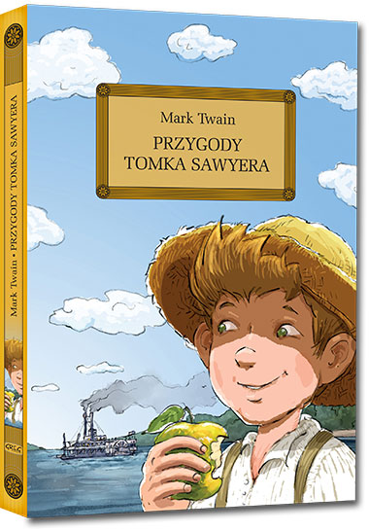

1.06. – 5.06. 2020
Powodzenia!

